«سرّ الغباء الرحيم» (*)
زياد الرحباني
الأثنين 4/6/2007


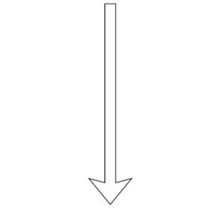

«سرّ الغباء الرحيم» (*)

ليس مقصوداً «ولا كان يوماً»، أنّ المرأة لا تَفْهَم ، المقصود أنه ممنوع عليها أن تفهم.
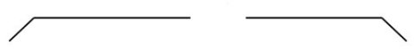

ملاحظة (1):
إنها فاصلة ، كهذه. لكن، يوجد في آخر الجملة أعلاه التي تنتهي بكلمة «تفهم» الثانية، نقطة. فتصبح هذه الفاصلة نقطة.
هل يوجد نقطة هي نفسها فاصلة ؟
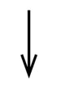
إنها نقطة التعجّب الحاصل.
تُقرأ الملاحظة التالية، رقم (2) مرة واحدة
ملاحظة (2):تُقرأ الملاحظة (1) مرة واحدة.

ملاحظة (3):
لقد قرأت الذي سبق باستثناء الملاحظة هذه نفسها، لمجموعة من الزميلات في العمل، فَفَهِمْنَ المقصود بكامل السهولة والاحترام. إنهنَّ أدقّ عموماً.
تُقرأ الملاحظة الثالثة هذه دوماً أو عند الحاجة.

((*) راجع مقال «الغباء الرحيم» في «الأخبار» العدد 197 الجمعة 6 نيسان 2007 )

